**מעבדה 3 – הנדסת תוכנה.  
מגישים:  
אבישי עוז: 326489069  
ליאון גורין: 214511214**

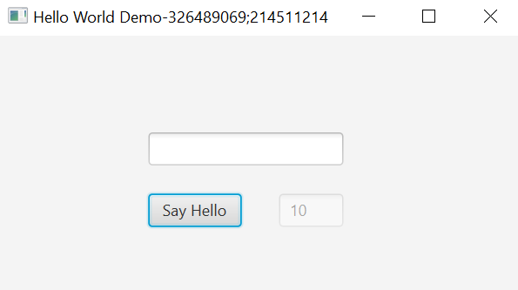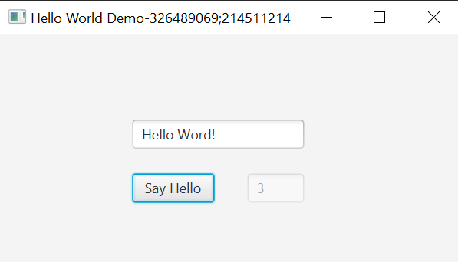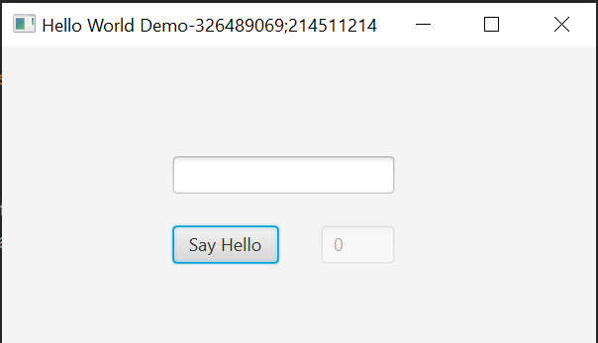**מטלה 1:**